Лабораторная работа 2. «Холодная сварка алюминия»
Глава 11. Холодная сварка

Цель работы
Изучение технологического процесса холодной сварки, особенностей холодной сварки.

Задачи работы
- Изучить назначение и конструкцию лабораторной установки.
- Освоить методику выбора режимов сварки.
- Приобрести практические навыки по сварке деталей.
- Установить влияние степени деформации и способа подготовки свариваемых поверхностей на качество сварных соединений.
Исходные данные
- Материал свариваемых заготовок (АМг6).
- Толщина свариваемых заготовок 2 мм.

Порядок запуска виртуальной лабораторной работы (ВЛР)
1. Получите доступ к виртуальному рабочему столу. Инструкция по доступу прилагается к заданию в курсе.
2. Откройте на виртуальном рабочем столе папку «Лабораторные работы», выберите папку Professional group, в ней запустите двойным щелчком программу «Выполнить», далее выберите «Сварочное производство – Холодная сварка алюминия».
3. По одинарному щелчку вам доступны файлы ВЛР: «Методические материалы» и «Виртуальная лаборатория» (рис.1).
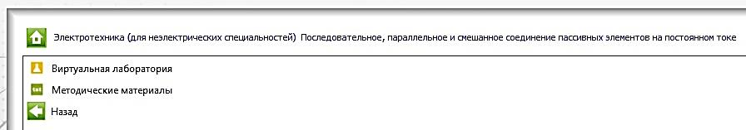
Рис. 1. Файлы ВЛР
Выход из «Методических материалов» – (стрелка влево на зеленом фоне в левом нижнем углу экрана). Выход из «Виртуальной лаборатории» – клавиша F10.
!Используйте сочетание клавиш Ctrl+Alt, чтобы курсор мыши имел возможность свернуть или уменьшить размер окна виртуального стола. Тогда вы сможете работать и на своем компьютере за пределами виртуального рабочего стола и возвращаться обратно (рис. 2).
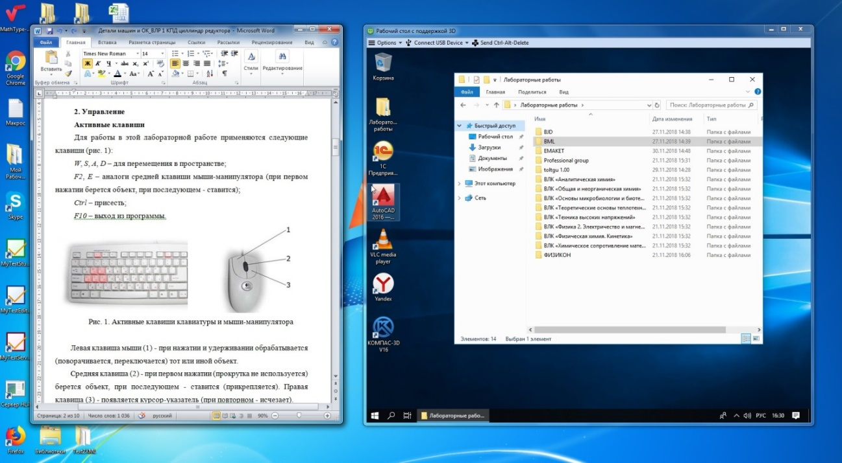
Рис. 2. Личный рабочий стол и виртуальный

Расчет основных параметров режима холодной сварки
- Давление сжатия деталей Р, кПа
При сварке давление для получения прочного соединения в 1,5...2 раза превышает твердость свариваемого металла.
- Степень деформации деталей ε
Величина ε, обеспечивающая требуемую прочность соединения, определяется студентами экспериментально и изменяется в пределах от 0,4 до 0,8 в зависимости от материала.
Для расчета режима сварки (по заданному преподавателем материалу) и свариваемых деталей необходимо задаться приведенными значениями давления сжатия деталей и размеров пуансона, вдавливаемого в металл.
Степень деформации деталей определяется по формуле
ε = (l₀ – l₁) / l₀(%), (1.1)
где l₀ – толщина (Н) детали, равная для прямоугольной полосы ее двойной высоте или двойному диаметру для проволоки; l₁ – глубина вдавливания пуансона при толщине пуансона, равной 3 мм (рис. 1).
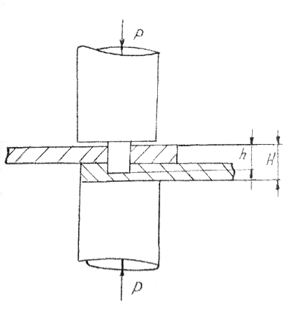
Рис. 1. Схема холодной сварки деталей вдавливанием пуансонов
Таблица 1
Значение твердости некоторых материалов
Металл | Величина твердости, кПа
Алюминий:  Чистый  АМц  АМг6 | (7…12) 10⁴  (20…25) 10⁴  (30…32) 10⁴
Медь | (45…120) 10⁴
Олово | (6...20) 10⁴
Никель | (90…110) 10⁴
Свинец | (4…15) 10⁴
Серебро | (26…28) 10⁴

Прочность сварного соединения определяется по графику зависимостей прочности σ(кПа) от относительной деформации ε (%) при холодной сварке, рис. 2.
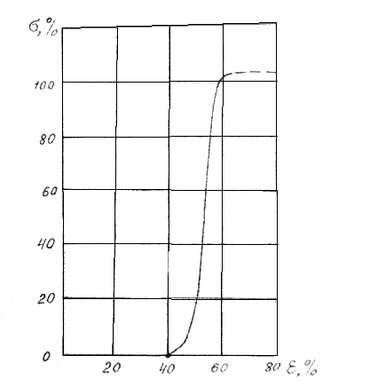
Рис. 2. Зависимость удельной прочности σ от относительной деформации ε при холодной сварке
Степень деформации определяется по l₁:
l₁ = l₀(1 – ε). (1.2)

Управление ВЛР
В виртуальной лаборатории используются стандартные средства управления, рис. 3, 4.
  Рис. 3. Основные кнопки управления ВЛР на клавиатуре | Клавиши клавиатуры:  W – перемещение вперед;  S – перемещение назад;  A – перемещение влево;  D – перемещение вправо;  Ctrl – присесть;  F10 – выход из программы;  Z – визуальное приближение.
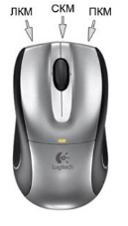  Рис. 4. Основные кнопки управления ВЛР на компьютерной мышке | Правая клавиша мыши (ПКМ) –  переход в режим манипуляции (управление объектами), возврат в режим навигации (перемещение по сцене).  Левая клавиша мыши (ЛКМ) –  управление объектами (в режиме манипуляции).  Примечание  При появлении курсора невозможно перевести взгляд вверх и в стороны.

Порядок выполнения виртуальной лабораторной работы
I. Подготовить поверхности заготовок под сварку в соответствии со следующими требованиями:
- Подготовить последовательно заготовки, применив ко всем заготовкам 2 металлическую щетку 1, рис. 5.
- Взять ткань 3 и протереть вторую по счету заготовку позиции 2, рис. 5.
- Взять парафин 4 и натереть третью по счету заготовку позиции 2, рис. 5.
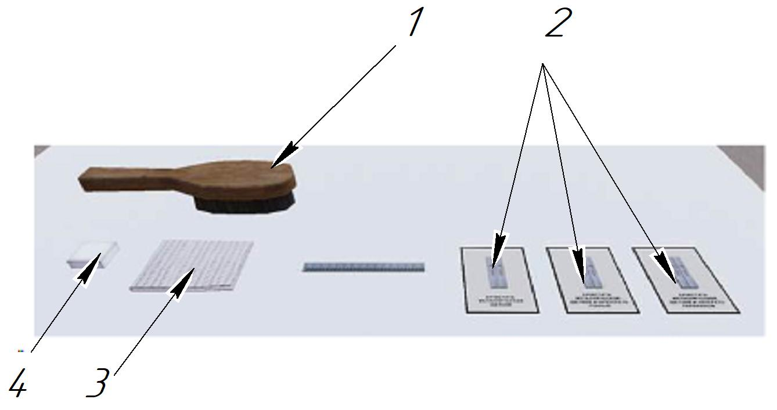
Рис. 5. Вид основных вспомогательных материалов в виртуальной лабораторной работе

II. Сборка, сварка заготовок
- Собрать первую пару заготовок с величиной нахлестки не менее 10 мм.
- Установить заготовки на гидравлический пресс, рис. 6.
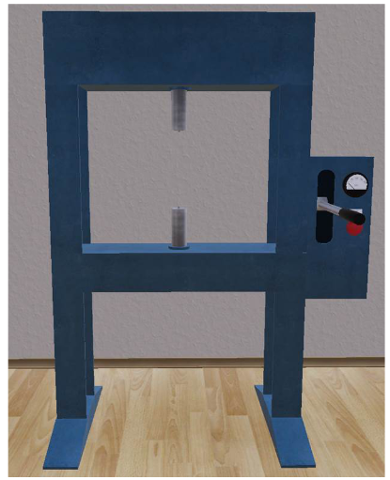
Рис. 6. Гидравлический пресс

3. Зажать детали в пуансонах гидравлического пресса, разместив сдавливающий элемент пуансона по середине нахлеста заготовок.
4. Развить давление в 1,5...2 выше твердости основного металла заготовок, руководствуясь данными табл. 1.
5. Сбросить давление, нажав на кнопку.
6. Сваренные заготовки перемещаем обратно на стол.
7. Для второй и третей пары заготовок повторить пункты 1–6.

III. Определение прочности сварных соединений
- Сваренные заготовки перемещаются на разрывную машину ЗИМ-УММ-5, рис. 7, и зажимаются.
- Произвести испытание на статическое растяжение.
- Включить разрывную машину ЗИМ, нажав на красную кнопку.
- Установить передачу, нажав рычаг вправо.
- Нажать кнопку ВНИЗ.
- Зафиксировать значение усилия разрыва и внести в отчет.
- Снять образцы и положить на стол.
- Для 2 и 3 заготовки повторить пункты 1–7.
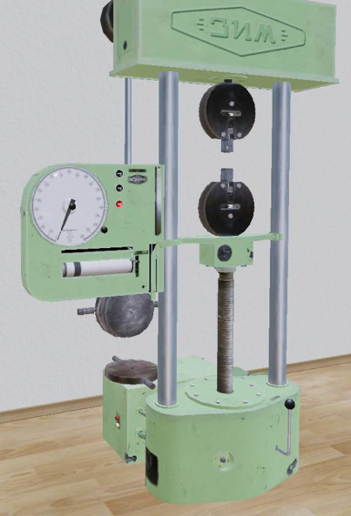
Рис. 7. Разрывная машина ЗИМ РМП-500

Содержание отчета
- Цель работы.
- Задачи работы.
- Порядок выполнения ВЛР.
- Краткие теоретические сведения по выбору давления и оценке степени деформации.
- Заполненная таблица.

№ заготовки | Величина нахлеста, мм | Способ подготовки поверхности заготовки | Величина Pсж, МПа | Разрушающая нагрузка F, кг
1
2
3

- Выводы по результатам работы.

